Dokumentasi Teknis
Executive Dashboard
Keamanan, RBAC, formula KPI, pipeline import, dan arsitektur data (DFD/ERD)

Daftar Isi
1. Overview Arsitektur
2. Keamanan & Autentikasi
2.1 Login & Sesi
2.2 Rate Limiting
2.3 Account Lockout
2.4 Invalidasi Sesi Otomatis
2.5 Notifikasi Real-Time (Telegram)
2.6 Perlindungan Tingkat Jaringan
3. Manajemen Akses (RBAC)
3.1 Role Bawaan
3.2 Dua Sumbu Akses Independen
3.3 Cara Kerja Permission
Daftar Lengkap Kategori Permission (24 kategori, 88 permission)
3.4 Halaman RBAC — Membuat Role & Mengatur Permission
3.5 Halaman Users — Assign Role & Scope
3.6 Hierarki Isolasi Data — Company → Branch → Division
3.7 Isolasi Khusus Data Super Admin
4. Formula KPI Lengkap (M1–M10)
4.1 Definisi Status Pelanggan
4.2 M1 — Cross Selling Ratio
4.3 M2 — Average Category per Customer
4.4 M3 — Average Revenue per Existing Customer
4.5 M4 — Average Gross Profit per Existing Customer (dengan Tier)
4.6 M5 — High Margin Product Penetration
4.7 M6 — Repeat Order Rate
4.8 M7 — Customer Expansion Rate
4.9 M8 — Dormant Customer Rate
4.10 M9 — Dormant Customer Value
4.11 M10 — Customer Reactivation Rate
5. Import Data — Detail Teknis
5.1 Import Faktur — Metode yang Tersedia
Logic Parsing File Faktur
Validasi per Baris Data
Pipeline Lengkap Setelah Parsing
5.2 Logic Klasifikasi Otomatis Jenis Barang
5.3 Logic Mapping Channel → Division
5.4 Import User Massal
Aturan per Baris
5.5 Penanganan Error saat Import
5.6 Integrasi Accurate Online — Status Detail
Yang Sudah Berfungsi
Yang Belum Tersedia (Sinkronisasi Data)
6. Audit Log
6.1 Informasi yang Dicatat per Entry
7. Aplikasi Mobile (PWA)
8. Diagram Arsitektur Data (DFD & ERD)
8.1 DFD Level 0 — Diagram Konteks
8.2 DFD Level 1 — Proses Utama
8.3 ERD — Data Transaksi & Master
8.4 ERD — Akses & Keamanan (RBAC)
8.5 Cara Membaca Notasi Relasi ERD

1. Overview Arsitektur
Executive Dashboard mengolah data faktur penjualan (invoices + invoice_items) menjadi 10 KPI, dihitung on-demand di server (backend), bukan di browser. Data ditata dalam hierarki 3 tingkat: Company → Branch → Division. Setiap request bisnis inti (Dashboard, Customer, Transaction, dst.) selalu ter-scope terhadap hierarki ini berdasarkan hak akses user yang login.

2. Keamanan & Autentikasi

2.1 Login & Sesi
- Autentikasi menggunakan email + password.
- Setelah berhasil login, sistem menerbitkan access token (berlaku 15 menit) dan refresh token (berlaku 7 hari), keduanya disimpan sebagai cookie httpOnly (tidak dapat diakses lewat JavaScript di browser — melindungi dari pencurian token via XSS).
- Setiap request yang mengubah data (create/update/delete) wajib menyertakan CSRF token lewat header X-CSRF-Token, sebagai mitigasi standar terhadap serangan Cross-Site Request Forgery.
- Access token yang kedaluwarsa di-refresh otomatis di latar belakang menggunakan refresh token, tanpa perlu login ulang, selama refresh token masih berlaku (7 hari sejak login terakhir).
- Password disimpan ter-hash dengan bcrypt (cost factor ≥ 12) — password asli tidak pernah tersimpan maupun terlihat oleh siapa pun, termasuk admin sistem.

2.2 Rate Limiting
Setiap endpoint sensitif dibatasi jumlah percobaannya dalam jendela waktu tertentu. Jika limit terlampaui, request ditolak dengan HTTP 429 disertai estimasi waktu tunggu. Endpoint read-only (GET) tidak dibatasi.
Aksi | Batas | Jendela Waktu | Dihitung per
Login | 10 percobaan | 15 menit | Alamat IP
Refresh token | 30 percobaan | 15 menit | Alamat IP
Ubah preferensi (bahasa/tema/palette) | 20 percobaan | 5 menit | Akun (user)
Mutasi data User | 30 percobaan | 5 menit | Akun (user)
Mutasi Role/Permission | 20 percobaan | 5 menit | Akun (user)
Mutasi Company/Branch | 15 percobaan | 5 menit | Akun (user)
Mutasi Channel Division | 20 percobaan | 5 menit | Akun (user)
Mutasi Klasifikasi Item | 20 percobaan | 5 menit | Akun (user)
Mutasi Produk High Margin | 20 percobaan | 5 menit | Akun (user)
Mutasi Page Settings (visibility menu) | 20 percobaan | 5 menit | Akun (user)
Mutasi Business Config | 20 percobaan | 5 menit | Akun (user)
Simpan kredensial Accurate | 15 percobaan | 5 menit | Akun (user)
Test koneksi Accurate | 10 percobaan | 5 menit | Akun (user)
Import file (CSV/Excel) | 5 percobaan | 10 menit | Akun (user)

2.3 Account Lockout
Lapisan kedua di atas rate-limit per-IP: mengunci akun tertentu (bukan hanya IP) jika berulang kali gagal login.
- Ambang batas: 5 kali gagal login berturut-turut (dapat dikonfigurasi lewat environment variable, bukan hardcode).
- Durasi kunci: 30 menit sejak percobaan gagal ke-5 (dapat dikonfigurasi).
- Selama terkunci, password yang benar sekalipun tetap ditolak.
- Login yang berhasil mereset hitungan gagal ke nol.
- Admin dengan permission access.user:unlock dapat membuka kunci akun secara manual dari halaman Users.

2.4 Invalidasi Sesi Otomatis
Jika admin me-reset password seorang user, seluruh sesi aktif user tersebut di semua perangkat otomatis menjadi tidak valid (instan, tanpa menunggu token kedaluwarsa secara alami) — implementasi kemungkinan menggunakan mekanisme token_version pada tabel users yang diperiksa setiap request.

2.5 Notifikasi Real-Time (Telegram)
Sistem mengirim notifikasi otomatis ke channel Telegram internal untuk aksi berikut. Notifikasi bersifat informational — tidak memblokir aksi apa pun.
- Akun terkunci (5x gagal login berturut-turut).
- Peningkatan hak akses (privilege escalation): user baru dibuat dengan role admin/superadmin, user lama diberi role tersebut, atau permission kategori Access Control di-assign ke role apa pun.
- Aksi destruktif: penghapusan akun admin, atau penghapusan role apa pun.
- Reset password ke akun admin/superadmin.
- Pembukaan kunci akun manual oleh admin.

2.6 Perlindungan Tingkat Jaringan
- CORS: hanya origin yang di-whitelist eksplisit (via environment variable) yang boleh memanggil API — bukan wildcard terbuka.
- X-Frame-Options: DENY — mencegah halaman disisipkan ke iframe situs lain (clickjacking).
- X-Content-Type-Options: nosniff — mencegah browser salah menebak tipe konten.
- Strict-Transport-Security — memaksa koneksi HTTPS (aktif hanya di production).
- Referrer-Policy: no-referrer — URL halaman tidak dikirim ke situs lain saat klik link keluar.
- Kesalahan server tidak pernah menampilkan stack trace/detail teknis ke pengguna — pesan error selalu sudah disaring.

3. Manajemen Akses (RBAC)
RBAC sepenuhnya dinamis — dikelola dari dashboard, bukan hardcode di kode program.

3.1 Role Bawaan
Role | Sistem? | Cakupan Akses
Super Admin | Ya (tidak bisa dihapus) | Semua permission tanpa kecuali, termasuk Configuration (Integrasi Accurate, Feature Flags) yang eksklusif untuk role ini.
Admin | Tidak (bisa disesuaikan) | Akses penuh ke seluruh menu bisnis inti. Di menu Administration hanya sampai Settings (view+update, tanpa create/delete). Menu Configuration tidak bisa diakses. Access Control dan Audit Log hanya view.
User | Tidak (bisa disesuaikan) | Hanya view dan export data di menu bisnis inti. Tidak ada akses ke menu Administration.

Catatan: Permission pada tabel di atas hanyalah baseline default saat instalasi awal — role Admin/User dapat diubah/dihapus/di-rename sesuai kebutuhan.

3.2 Dua Sumbu Akses Independen
RBAC bekerja lewat dua sumbu independen yang sama-sama harus terpenuhi sebelum user bisa melihat/mengubah sesuatu:
Sumbu | Menjawab | Diatur lewat
1. Permission (Role) | Boleh melakukan APA? | Halaman RBAC — assign permission ke Role
2. Scope (Company/Branch/Division) | Boleh lihat data SIAPA/MANA? | Halaman Users — assign Company/Branch/Division ke user

Dua user dengan role identik tetap bisa melihat data yang berbeda total jika scope mereka berbeda; sebaliknya, dua user dengan scope Company yang sama tetap bisa punya kemampuan aksi berbeda jika role mereka berbeda.

3.3 Cara Kerja Permission
- Format permission: <resource>:<action> — contoh customer:view, access.user:create, settings.company:delete.
- Permission :menu (menentukan tampil/tidaknya menu di sidebar) terpisah dari permission :view/:create/:update/:delete (menentukan aksi yang boleh dilakukan setelah halaman dibuka).
- Tombol aksi yang tidak diizinkan benar-benar tidak dirender (bukan hanya disabled/abu-abu).
- Permission diperiksa ulang di backend setiap request — tidak bisa dibobol lewat pemanggilan API langsung sekalipun tombolnya berhasil dimunculkan paksa di browser.
- Menu induk (Settings, Configuration, Access Control) tidak punya permission sendiri — visibilitasnya mengikuti sub-halaman: muncul jika minimal satu sub-halaman visible, hilang total jika semua sub-halaman tidak visible.

Daftar Lengkap Kategori Permission (24 kategori, 88 permission)
Kategori | Prefix Key | Aksi yang Tersedia
Dashboard | dashboard | menu, view
Customer | customer | menu, view, export
Expansion Targets | expansion | menu, view, export
Churn Risk | churn.risk | menu, view, export
Cross Selling | cross.selling | menu, view, export
Product | product | menu, view, export
High Margin | high.margin | menu, view, export
Product Trend | product.trend | menu, view, export
Transaction | transaction | menu, view, export
Project | project | menu, view
App Settings | settings.app | menu, view, update
Company | settings.company | menu, view, create, update, delete
Branch | settings.branch | view, create, update, delete (tanpa menu sendiri)
Channel Division | settings.channel.division | menu, view, create, update, delete
Product Settings | settings.product | menu, view, create, update, delete
Threshold | settings.threshold | menu, view, update
Classification | config.classification | menu, view, create, update, delete
Import | config.import | menu, view, import
Integration | config.integration | menu, view, create, update, test, reset
Features | config.features | menu, view, update
Users | access.user | menu, view, create, update, delete, unlock
Roles | access.role | menu, view, create, update, delete
Permissions | access.permission | view, update (tanpa menu sendiri)
Audit Log | audit.log | menu, view, export

Catatan: Memberi customer:menu tidak otomatis menampilkan menu Expansion Targets/Churn Risk/Cross Selling meskipun sama-sama di grup Customer Workbench — masing-masing harus diaktifkan eksplisit satu per satu.

3.4 Halaman RBAC — Membuat Role & Mengatur Permission
Dari Administration → Access Control → RBAC, admin dengan permission access.role:create dapat membuat role custom:
- Klik Add Role, isi nama dan deskripsi.
- Role baru otomatis dibuat tanpa permission apa pun (kosong total).
- Klik ikon Assign Permissions untuk membuka dialog matrix checklist, dikelompokkan per 24 kategori, dengan kolom aksi yang menyesuaikan otomatis.
- Centang kombinasi permission yang diinginkan, simpan.
Catatan: User dengan permission access.permission:view saja (tanpa :update) tetap bisa membuka dialog matrix untuk melihat konfigurasi (badge "Read Only", semua checkbox disabled), tapi tidak bisa mengubah apa pun.

3.5 Halaman Users — Assign Role & Scope
- Assign Role — satu user diberi satu Role (sumbu Permission).
- Assign Company/Branch/Division — dipilih berjenjang: Company dulu, baru Branch di dalamnya, baru Division di dalam Branch itu (sumbu Scope). Satu user bisa diberi lebih dari satu kombinasi sekaligus.
- Halaman ini juga tempat reset password (memicu invalidasi sesi, §2.4), kunci/buka-kunci akun manual (§2.3), status aktif/terkunci, dan bulk-import user (§5.5 pada dokumen ini).

3.6 Hierarki Isolasi Data — Company → Branch → Division
Aturan aksesnya berjenjang: user harus punya akses Company dulu sebelum bisa diberi akses Branch di dalamnya, dan harus punya akses Branch dulu sebelum bisa diberi akses Division di dalam branch itu. User yang tidak diberi akses eksplisit tidak akan melihat data apa pun dari situ (default deny, bukan default allow).
Catatan: Pengecualian: Super Admin melewati (bypass) seluruh pembatasan ini dan selalu bisa melihat semua data di semua entitas. Opsi dropdown filter Company/Branch/Division di seluruh halaman data juga sudah disaring sesuai scope akses user.

3.7 Isolasi Khusus Data Super Admin
Data milik akun Super Admin (di daftar User maupun Audit Log) disembunyikan total dari siapa pun yang bukan Super Admin — walaupun role tersebut punya permission access.user:view/audit.log:view secara umum. Sesama Super Admin tetap saling terlihat penuh.

4. Formula KPI Lengkap (M1–M10)
Semua metrik dihitung dari data faktur (invoices + invoice_items) yang sudah diimport — tidak ada sumber data lain. Perhitungan dilakukan di server (backend) secara on-demand.

4.1 Definisi Status Pelanggan
Status dihitung relatif terhadap tanggal acuan (period_end, default hari ini) dan window aktif 30 hari rolling mundur dari tanggal itu:
Status | Kondisi
Aktif | Ada transaksi dalam 30 hari terakhir dari tanggal acuan.
Existing | Pertama kali beli sebelum 30 hari terakhir, DAN masih bertransaksi dalam 90 hari terakhir (belum dormant).
Dormant | Tidak ada transaksi sama sekali dalam 90 hari terakhir.
New | Pertama kali beli dalam 30 hari terakhir ini.

4.2 M1 — Cross Selling Ratio
Persentase pelanggan aktif yang dalam transaksinya membeli lebih dari 1 kategori produk berbeda.
M1 (%) = COUNT(pelanggan aktif dengan ≥2 kategori produk berbeda)
÷ COUNT(TOTAL pelanggan aktif)

4.3 M2 — Average Category per Customer
Rata-rata jumlah jenis kategori produk yang dibeli per pelanggan aktif.
M2 = COUNT(kategori unik yang terjual di periode ini)
÷ COUNT(pelanggan aktif di periode ini)

4.4 M3 — Average Revenue per Existing Customer
Rata-rata pendapatan dari pelanggan existing yang benar-benar bertransaksi bulan itu.
M3 = SUM(revenue dari existing customer yang transaksi)
÷ COUNT(existing customer yang transaksi)
Dilengkapi indikator konsentrasi: jika satu pelanggan menyumbang >25% dari total revenue existing bulan itu, muncul tanda peringatan (⚠) di chart.

4.5 M4 — Average Gross Profit per Existing Customer (dengan Tier)
Rata-rata gross profit dari existing customer, dipecah menjadi 3 tier berdasarkan median GP bulan itu:
M4 = SUM(gross profit existing yang transaksi) ÷ COUNT(existing yang transaksi)
Tier Atas : GP individu > median GP
Tier Tengah : 0.5×median < GP individu ≤ median GP
Tier Bawah : GP individu ≤ 0.5×median GP
Dilengkapi indikator konsentrasi (sama seperti M3) dan modal drill-down berisi ranking lengkap per pelanggan (dapat diekspor PDF).

4.6 M5 — High Margin Product Penetration
Persentase existing customer yang membeli minimal 1 produk kategori high-margin bulan itu.
M5 (%) = COUNT(existing customer yang beli ≥1 produk high-margin)
÷ COUNT(TOTAL existing customer) ← termasuk yang tidak transaksi bulan itu
Produk high-margin ditentukan otomatis dari data, berdasarkan margin rate aktual tiap produk:
margin_rate produk = SUM(gross profit produk) ÷ SUM(revenue produk) × 100
Threshold "high margin":
- Mode Otomatis (default): median margin_rate dari semua produk yang terjual bulan itu
- Mode Manual (opsional): nilai tetap, dikonfigurasi di Settings → Threshold

4.7 M6 — Repeat Order Rate
Persentase existing customer yang bertransaksi lebih dari 1 kali (bukan sekadar pernah beli) dalam 30 hari terakhir.
M6 (%) = COUNT(existing customer dengan ≥2 invoice berbeda dalam 30 hari)
÷ COUNT(TOTAL existing customer)
Target dapat dikonfigurasi (default 80%) di Settings → Threshold. Indikator warna: Hijau ≥100% target, Kuning ≥75% target, Merah <75% target.

4.8 M7 — Customer Expansion Rate
Persentase existing customer yang pengeluarannya naik dibanding 30 hari sebelumnya.
Window sekarang = revenue existing dalam 30 hari terakhir
Window sebelumnya = revenue existing dalam 30 hari sebelum itu (hari ke-31 s/d ke-60 dari acuan)
M7 (%) = COUNT(existing customer dengan revenue_sekarang > revenue_sebelumnya)
÷ COUNT(TOTAL existing customer)
Pelanggan yang tidak order di window sebelumnya tapi order sekarang tetap dihitung sebagai "naik".

4.9 M8 — Dormant Customer Rate
Persentase pelanggan yang tidak bertransaksi sama sekali selama 90 hari, dari seluruh pelanggan (bukan hanya existing).
M8 (%) = COUNT(pelanggan dengan transaksi terakhir >90 hari lalu)
÷ COUNT(SELURUH pelanggan di database)
Ditampilkan dengan garis ambang batas (default 10%) — area di atasnya ditandai sebagai kondisi kritis.

4.10 M9 — Dormant Customer Value
Estimasi nilai (rupiah) yang berpotensi hilang dari tiap pelanggan dormant.
M9 = Rata-rata revenue bulanan (dari histori sebelum dormant) × Jumlah bulan sudah dormant
Ditampilkan sebagai ranking pelanggan dormant dengan potensi kerugian terbesar.

4.11 M10 — Customer Reactivation Rate
Persentase pelanggan dormant periode lalu yang kembali bertransaksi di periode ini.
M10 (%) = COUNT(pelanggan dormant periode lalu yang kembali order)
÷ COUNT(TOTAL pelanggan dormant periode lalu)
Target minimum yang disarankan: 15–20%.

5. Import Data — Detail Teknis
Jenis | Endpoint | Kebutuhan Tambahan | Isi
Faktur | POST /import/csv | Company + periode (bulan) | Data invoice/faktur penjualan — sumber utama seluruh metrik.
Channel Divisions | POST /settings/channel-divisions/import | Company | Mapping nama channel penjualan → Division.
Klasifikasi Item | POST /classification-rules/import | Company | Aturan otomatis pengelompokan jenis barang.
User Baru | POST /users/import | default_password (bukan per Company) | Bulk-create akun pengguna.

5.1 Import Faktur — Metode yang Tersedia
Satu-satunya cara yang benar-benar berfungsi saat ini adalah upload file — menerima .csv atau .xlsx, maksimal 10MB. Ada 2 mode teknis: sekali-jalan (tunggu sampai selesai) atau streaming progress (SSE — Server-Sent Events) yang menampilkan progress bar real-time.
Catatan: Sinkron otomatis langsung dari Accurate Online (tanpa export-import file manual) BELUM tersedia — lihat detail status di §5.6. Alur kerja yang berlaku sekarang: export data dari Accurate Online menjadi file Excel/CSV, lalu upload file itu ke halaman Import.

Logic Parsing File Faktur
Parser dirancang toleran terhadap variasi nama kolom — mengenali banyak alias sekaligus (Bahasa Indonesia maupun Inggris). Contoh: kolom nomor faktur bisa ditulis sebagai invoice_number, Invoice No, No Faktur, Nomor Faktur, Faktur, Invoice, dst — semuanya otomatis dipetakan ke field internal yang sama.
Langkah normalisasi nama kolom: setiap nama kolom di-lowercase, karakter selain huruf/angka/spasi/underscore dibuang, lalu spasi diganti underscore — sehingga "No. Faktur", "no_faktur", dan "NO FAKTUR" semuanya dikenali sebagai kolom yang sama.
Kolom yang wajib ada (minimal salah satu alias-nya ditemukan):
Field Internal | Fungsi
invoice_number | Nomor faktur — kunci deduplikasi
invoice_date | Tanggal transaksi
customer_code | Kode pelanggan
customer_name | Nama pelanggan
product_category | Kategori produk
revenue | Nilai penjualan
gross_profit | Laba kotor

Catatan: Jika ada kolom wajib yang alias-nya sama sekali tidak ditemukan di file, seluruh import ditolak sejak awal (sebelum baris data mana pun diproses) dengan pesan jelas kolom apa yang hilang.
Untuk file Excel dari export resmi Accurate ("Rincian Faktur Penjualan"), parser justru lebih ketat — mendeteksi baris header secara dinamis (memindai 10 baris pertama file mencari baris yang mengandung persis kolom "Tanggal" dan "Sales Invoice", supaya file boleh punya baris judul/metadata di atas tabel data), lalu memvalidasi bahwa semua kolom yang ada memang dikenali (menolak jika ada kolom asing yang tidak dikenali sama sekali — mengindikasikan file bukan hasil export template resmi).
Baris yang dianggap bukan data valid (dilewati otomatis, bukan error) meliputi: baris kosong, baris footer laporan (mengandung teks seperti "ACCURATE Accounting System", "Tercetak pada", "Halaman"), atau baris yang nomor invoice-nya tidak diawali SI. atau INV-.

Validasi per Baris Data
- invoice_number, invoice_date, customer_code, customer_name tidak boleh kosong.
- Kolom angka (revenue, gross_profit, dst.) harus bisa di-parse sebagai angka (koma otomatis dikonversi jadi titik desimal) — jika gagal, baris itu dicatat sebagai error dan dilewati, tapi baris lain tetap lanjut diproses.
- Format tanggal didukung otomatis: DD/MM/YYYY, YYYY-MM-DD, atau format teks Accurate seperti "02 Jun 2026" — semuanya dikonversi ke format internal yang sama.

Pipeline Lengkap Setelah Parsing
Parse file → validasi per baris → klasifikasi item_type otomatis (§5.2)
→ resolve branch_id dari nama cabang → DEDUP+UPSERT per invoice_number+company_id:
• Faktur baru → INSERT header + item
• Faktur sudah ada → UPDATE header, HAPUS item lama, INSERT item baru
→ upsert master data (customer/kategori/produk baru otomatis ditambahkan)
→ catat ringkasan hasil + daftar baris error
Import bersifat idempotent — mengimpor ulang file yang sama persis tidak akan menggandakan data, karena kunci deduplikasi (invoice_number + Company) memastikan faktur yang sudah ada di-update, bukan diduplikasi.
Resolusi Cabang (Branch) otomatis: nama cabang di file dicocokkan (case-insensitive) ke daftar Branch yang terdaftar di Company itu. Jika nama cabang kosong, faktur otomatis masuk ke Branch "Lainnya". Jika nama cabang terisi tapi tidak cocok dengan Branch manapun, sistem membiarkan field itu kosong sebagai sinyal untuk pemeriksaan manual.

5.2 Logic Klasifikasi Otomatis Jenis Barang
Setiap baris item faktur diklasifikasikan otomatis ke salah satu dari 4 tipe: unit, consumable, sparepart, atau service. Klasifikasi memakai rule engine bertingkat 4 lapis, dicek berurutan sampai ada yang cocok:
Lapis 1 — keyword_item_name : cocokkan kata kunci pada NAMA ITEM
Lapis 2 — keyword_category : cocokkan kata kunci pada NAMA KATEGORI
Lapis 3 — price_range : tebakan berdasarkan rentang harga satuan
Lapis 4 — fallback : default ke 'unit' + ditandai "perlu ditinjau"
Jika lebih dari satu aturan cocok untuk item yang sama, aturan dengan priority tertinggi yang menang. Prioritas terisi otomatis berdasarkan jenis pencocokan, tapi bisa diatur manual (0–1000):
Jenis Pencocokan | Prioritas Default
Nama item persis sama (exact) | 100
Kategori persis sama (exact) | 90
Kata kunci di nama item | 70
Kata kunci di kategori | 50
Rentang harga | 30

Aturan bisa berlaku global (semua Company) atau khusus satu Company (override) — aturan dari import selalu ter-scope ke Company yang dipilih saat upload. Aturan juga bisa dinonaktifkan sementara tanpa dihapus.
Template import klasifikasi berisi 3 kolom: match_type, match_pattern, item_type — dilengkapi 16 baris contoh mencakup semua jenis pencocokan yang didukung.

5.3 Logic Mapping Channel → Division
Setiap transaksi punya kolom nama channel penjualan mentah dari data sumber (misal "DC WEST", "TOKOPEDIA"). Sistem memetakan nilai mentah ini ke satu dari 6 kategori Division bisnis:
Division | Contoh Channel
distribution | Cabang distribusi fisik (mis. "DC WEST", "DC EAST")
project | Saluran B2B/proyek (mis. "SDR B2B WEST", "KAE WEST")
e_commerce | Marketplace online (mis. "TOKOPEDIA", "TIKTOKSHOP", "LAZADA")
intercompany | Transaksi antar-entitas dalam holding
freelancer | Salesperson lepas/freelance
support | Sales support / channel internal

Mapping bisa berbeda per Company (override) atau berlaku global. Jika nama channel baru muncul di data faktur tapi belum ada pemetaannya, customer terkait tampil dengan Division kosong (null) — sinyal bagi admin untuk menambahkan pemetaan baru.
Template import berisi 2 kolom: channel_name, division — nama channel otomatis diseragamkan jadi huruf kapital saat disimpan, supaya pencocokan dengan data faktur selalu konsisten.

5.4 Import User Massal
Kolom template: name (wajib), email (wajib), role (opsional), company_code (opsional — bisa lebih dari satu Company, dipisah koma, contoh: "PT01,PT02").
Saat upload, admin mengisi satu password default yang dipakai untuk SEMUA akun baru dari file itu (bukan per baris). Password default ini tidak pernah disimpan sebagai konfigurasi permanen di server, hanya dipakai sekali saat proses import berjalan.

Aturan per Baris
- name/email kosong → baris gagal (dicatat sebagai error).
- Email yang sudah terdaftar sebelumnya → dilewati (bukan dianggap error) — aman untuk mengimpor ulang file yang sama.
- Nama role diisi tapi tidak ditemukan dalam sistem → baris gagal.
- Kode company diisi tapi ada yang tidak dikenal → baris gagal.
- Semua valid → akun dibuat dengan password default (langsung ter-hash), role dan akses company/branch/division di-assign sesuai isian.

5.5 Penanganan Error saat Import
Untuk semua jenis import (faktur, divisi, klasifikasi, user), prinsip yang sama berlaku: kegagalan di satu baris tidak menggagalkan keseluruhan file. Baris valid tetap masuk ke database; baris gagal dicatat terpisah lengkap dengan nomor baris dan pesan error spesifiknya.
Riwayat setiap operasi import (khusus faktur) tersimpan permanen dan bisa dilihat kembali lewat log import — termasuk status akhir (success/partial/failed), jumlah baris sukses vs gagal, dan detail pesan error tiap baris yang gagal.

5.6 Integrasi Accurate Online — Status Detail
Fitur ini baru sebagian selesai dibangun — bagian penyimpanan kredensial dan uji koneksi sudah berfungsi penuh, tapi fitur sinkronisasi data faktur langsung dari Accurate belum tersedia.

Yang Sudah Berfungsi
- Simpan kredensial — API Token + Signature Secret per Branch dienkripsi (AES-256-GCM) sebelum disimpan ke database. Nilai asli tidak pernah dikirim kembali ke browser dalam bentuk terbuka — bahkan admin yang menyimpannya tidak bisa melihatnya lagi, hanya metadata seperti subdomain dan status aktif.
- Test Connection — memvalidasi kredensial benar-benar bisa terhubung ke Accurate Online sebelum disimpan permanen. Sistem mengirim request ter-otentikasi (HMAC-SHA256 signature) ke endpoint resmi Accurate, menampilkan hasil (nama aplikasi, database, user) jika berhasil, atau pesan error jelas jika gagal (timeout 15 detik).

Yang Belum Tersedia (Sinkronisasi Data)
Tidak ada tombol atau proses "Sync Now" yang benar-benar menarik data faktur dari Accurate ke aplikasi ini. Yang sudah ada di level kode adalah sebuah client teknis untuk memanggil API pengambilan invoice Accurate (utils/accurate.ts) dan kerangka skema data untuk request sinkronisasi (importAccurateSchema) — tapi keduanya tidak terhubung ke endpoint atau tombol apa pun yang bisa dipicu pengguna.
Catatan: Menyimpan kredensial Accurate di menu Integration tidak otomatis membuat data faktur masuk ke aplikasi. Satu-satunya cara memasukkan data faktur yang berfungsi sekarang adalah export manual dari Accurate Online → simpan sebagai file Excel/CSV → upload lewat halaman Import.

6. Audit Log
Setiap aksi yang mengubah data (tambah/ubah/hapus) di seluruh aplikasi otomatis tercatat di Audit Log — bersifat permanen, tidak bisa diubah atau dihapus oleh siapa pun lewat aplikasi.

6.1 Informasi yang Dicatat per Entry
- Siapa pelakunya (nama & akun)
- Aksi apa yang dilakukan (mis. user.create, role.delete)
- Data apa yang diubah, termasuk nilai sebelum dan sesudah
- Company terkait
- Alamat IP pelaku
- Waktu kejadian
Halaman Audit Log dapat difilter berdasarkan jenis aksi, pelaku, company, dan rentang tanggal. Sesuai §3.7, entry dengan pelaku Super Admin tidak terlihat oleh viewer non-Super-Admin.

7. Aplikasi Mobile (PWA)
- Dapat di-install ke homescreen HP (Android/iOS) maupun desktop, tanpa App Store/Play Store.
- Ikon aplikasi custom (logo four-leaf clover) muncul di homescreen setelah install.
- Berjalan dalam mode standalone (tanpa address bar browser).
- Aset statis (tampilan, kode aplikasi) di-cache untuk pemuatan lebih cepat — namun data (API) selalu diambil fresh dari server, tidak pernah ditampilkan dari cache lama.
- Tampilan otomatis menyesuaikan (responsive) antara mode desktop (tabel penuh) dan mode mobile (tampilan kartu).

8. Diagram Arsitektur Data (DFD & ERD)
Catatan: Diagram di bawah dibuat dari sintaks Mermaid dan dirender sebagai gambar agar mudah dibaca langsung di dokumen ini.

8.1 DFD Level 0 — Diagram Konteks
Gambaran paling luas: siapa saja pihak yang berinteraksi dengan sistem, dan apa yang mengalir masuk/keluar.
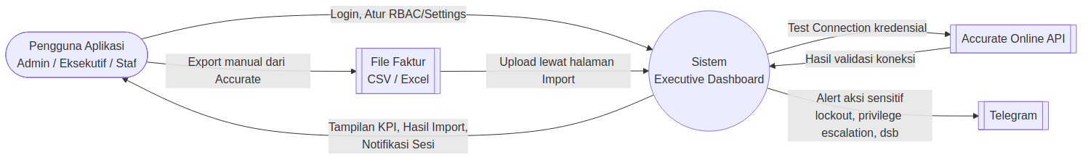
Catatan: Jalur data faktur yang benar-benar berfungsi sekarang adalah lewat File Faktur (export manual dari Accurate Online → upload ke halaman Import, §5.1). Panah ke Accurate Online API hanya mencakup Test Connection — bukan penarikan data invoice otomatis (§5.6).

8.2 DFD Level 1 — Proses Utama
Pecahan dari "Sistem" di atas menjadi proses-proses utama, beserta data store (tabel database) yang dibaca/ditulis tiap proses.
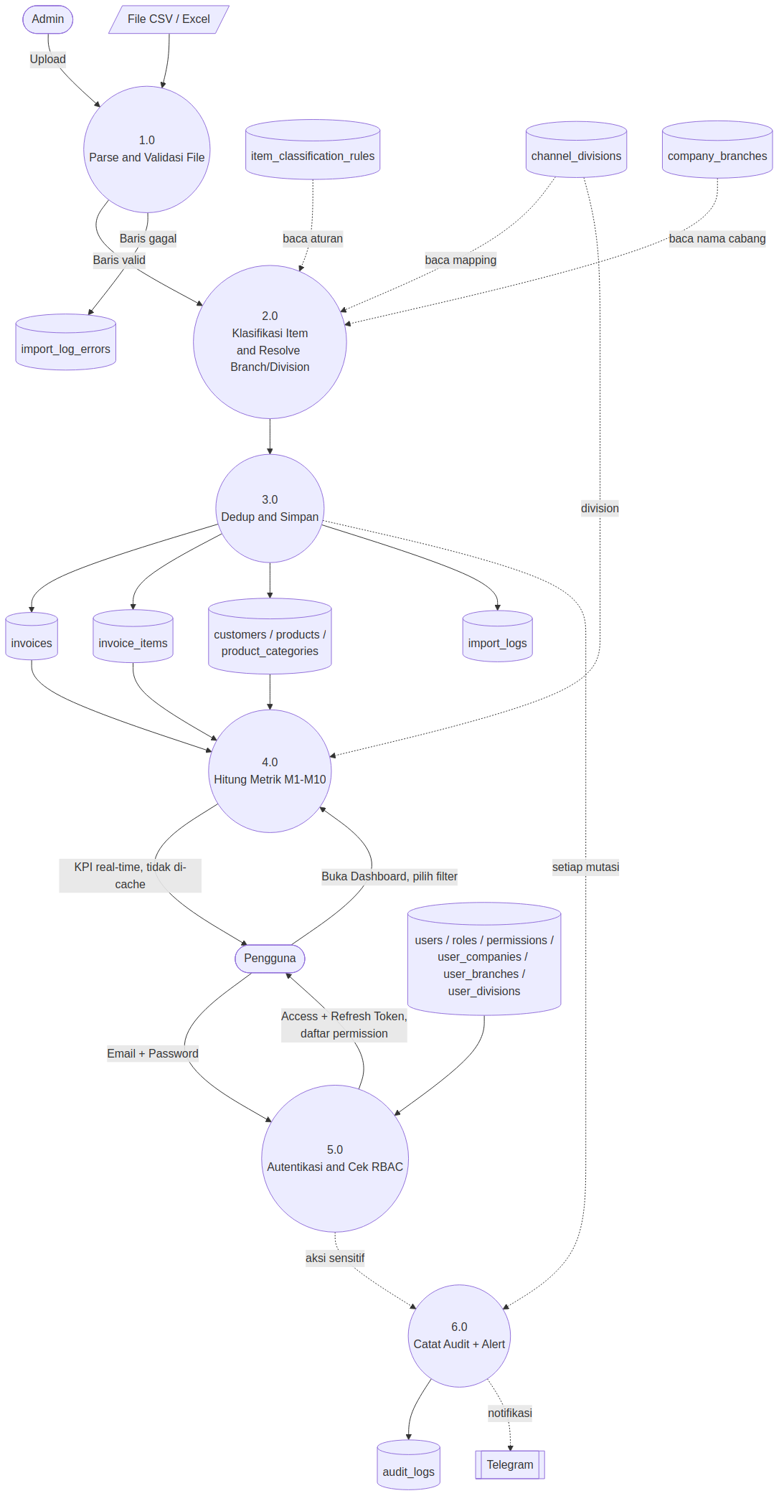

8.3 ERD — Data Transaksi & Master
Tabel inti yang menyimpan data bisnis (faktur, pelanggan, produk) dan konfigurasi klasifikasi/import-nya.
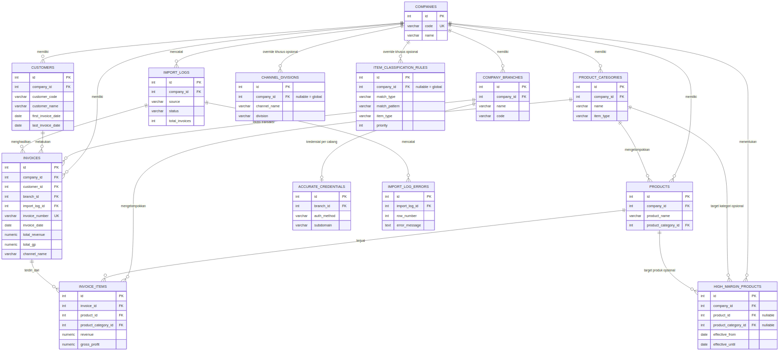

8.4 ERD — Akses & Keamanan (RBAC)
Tabel yang mengatur autentikasi, hak akses (permission), dan scope data (Company/Branch/Division) per user — dua sumbu terpisah yang dijelaskan di §3.2.
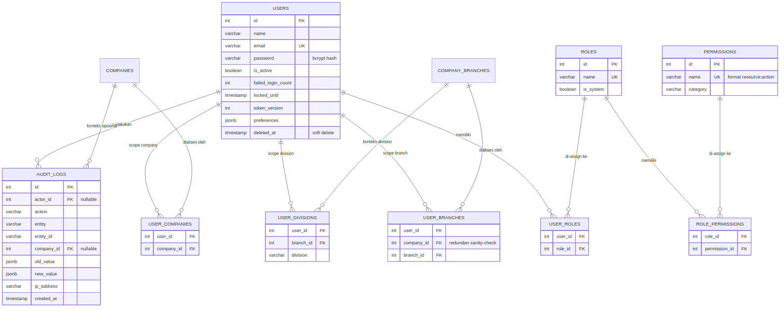

8.5 Cara Membaca Notasi Relasi ERD
- ||--o{ — "satu wajib ke nol-atau-banyak" (contoh: satu Company bisa punya nol atau banyak Customer, tapi satu Customer wajib terikat ke tepat satu Company).
- ||--o| — "satu wajib ke nol-atau-satu" (contoh: satu Branch punya paling banyak satu Kredensial Accurate).

